Давно ли это было или недавно, о том молчит сказка. Но, верно, очень давно. Великое горе царило тогда на земле. Не всходило поутру солнце, не грело, не светило. Тьма кромешная стояла кругом.
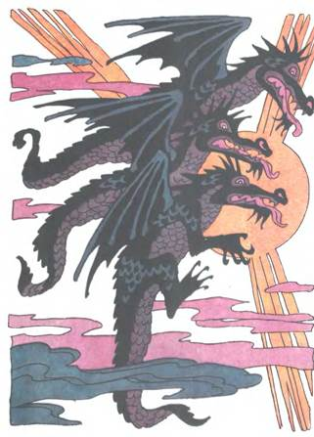
Но прадеды и деды рассказывали, что когда-то тёмная ночь сменялась ясным днём, небо становилось голубым, солнце сияло над землёй. Но потом драконы украли солнце, неведомо куда спрятали.
В ту тяжёлую пору на опушке леса жил бедняк с женой. Ничего-то у них не было. Подчас в доме ни крошки хлеба не сыщешь. А ведь бедняк работящим был человеком.
Однажды пришёл он домой и сказал:
— Сговорились такие же бедняки, как мы с тобой, идти солнце из неволи вызволять. Пойду и я с ними.
Как ни плакала жена, он собрался и ушёл. Да так и не вернулся. Словно в воду канул.
Осталась бы женщина одна-одинёшенька, да вскоре родился у неё сын. Не налюбуется мать на него.
Дали ему имя Ион, а она иначе как Ионикэ — сынок-красавец его не называла. По нашему, по-молдавски, это звучит так же ласково: Ионйкэ Фэт-Фрумос.
Удивительный был паренёк Ионикэ. Трёх лет ему ещё не было, а он уж принялся матери во всём помогать. Но жили они всё в той же нужде.
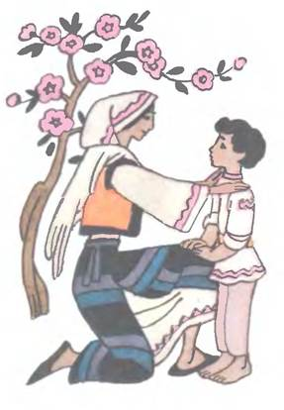
И вот спрашивает как-то Ионикэ Фэт-Фрумос у матери:
— Скажи мне, что делал отец? Может, мне тем же делом заняться?
Горько заплакала бедная женщина. Боялась она говорить правду.
Но Фэт-Фрумос снова и снова спрашивал об отце. И наконец она ему рассказала всё. И случилось то, чего мать так боялась. Запали Ионикэ Фэт-Фрумосу в душу слова её — про ясное солнце, что в давние времена свет и тепло дарило земле.
Работает Фэт-Фрумос — о солнце думает. Спит — солнце ему во сне видится.
Сама собой сложилась у него песня. Куда ни пойдёт, что ни делает — эту песню поёт:
Украли солнце драконы —Свет затемнился белый.Поломает драконьи законыТолько сильный и смелый.Только герой беззаветныйВыпустит солнце в небо.Вдоволь всем будет света,Счастья, тепла и хлеба.Вот подрасту немного —Сил и ума прибавится —И тогда, наконец, в дорогуЯ за солнцем смогу отправиться.
Однажды собирал Ионикэ в лесу хворост да пел свою песню. В ту пору проезжал по дороге царь той страны, по прозванью Чёрный. Услыхал он песню и задумался: «Всё у меня есть, чего душе угодно. Одного только солнца нет. Завладеть бы им, весь бы мир покорил!»
Велел царь остановить карету и привести к нему певца.
Нашли слуги Фэт-Фрумоса, привели. Царь спрашивает: Это ты пел? Кто тебя такой песне научил?
— Сам я сложил эту песню. Что задумал, про то и пою.
Не видит царь, с кем говорит, а по голосу слышит,
что перед ним мальчик, и лет ему этак с пятнадцать.
— Как тебя зовут? — спрашивает царь.
— Зовут Ионикэ, прозывают Фэт-Фрумос.
— Ну вот что, Ионикэ,— говорит царь Чёрный,—коли ты и вправду задумал солнце освободить, помогу я тебе. Возьму во дворец, чтобы ты побыстрее сил набрался. Помогу и в дорогу собраться. Пойдёшь ко мне?
— Я пошёл бы,—отвечал Ионикэ,—да жалко мать одну оставить.
— За чем дело стало? — говорит царь.— Возьмём и её во дворец.
Увёз царь Фэт-Фрумоса. А мать не пошла во дворец. Велела слугам передать поклон сыну да сказать, что ждать его она будет в родной хижине.
Пожил Ионикэ Фэт-Фрумос во дворце сколько-то вре­мени. Заиграла в нём сила. Ребром ладони ударит по скале — надвое скалу расколет. Сожмёт булыжник — песок из кулака сыплется.
Решил Ионикэ Фэт-Фрумос, что пора в путь собираться.
Царь Чёрный ему говорит:
— Подбери по руке саблю и булаву да коня выбери себе по нраву.
Взял Ионикэ саблю поострее, булаву потяжелее и отправился на конюшню. Стоят кони сытые, холёные.
Только на какого коня Фэт-Фрумос руку ни положит — кони с ног валятся.
— Ну, эти мне в пути не товарищи!—рассердился Ионикэ.
Тут в самом углу конюшни заржал конёк, забил копытами. Захудалый такой, ростом невелик, грива свалялась.
— А это и вовсе жалкая кляча, не по ней плачу,— сказал Ионикэ и хлопнул конька по спине.
Но конёк и не шелохнулся. Тянет морду к Фэт-Фрумосу, будто сказать хочет: «Надень на меня узду. Буду тебе верным слугой».
Фэт Фрумос и надел на него узду. Встряхнулся конёк, и вот стоит перед Ионикэ огневой скакун, лучшего и не сыщешь. Оседлал его Фэт-Фрумос, вскочил в седло.
Пустился конь рысью. Из-под копыт искры летят, путь освещают. Гудит земля, в дальних горах эхо отзывается.
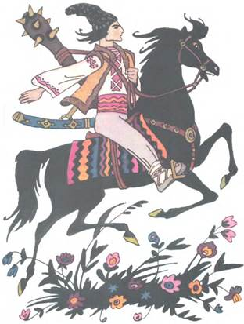
Долго ли, коротко ли ехал Ионикэ Фэт-Фрумос, а притомился под ним конь, и сам всадник устал. У моста через реку спешился Ионикэ, пустил коня пастись, а сам прилёг отдохнуть.
Только успел задремать, слышит — скачет кто-то на той стороне реки. Вот подъехал к мосту. Стукнул конь копытами о мост, захрапел и назад попятился. Ударил его всадник плетью, заругался:
— Ах ты кляча, съешь тебя пёс! Чего испугался?! Хвалился, что только богатыря Фэт-Фрумоса боишься!
Вскочил тут Ионикэ, крикнул:
— Недаром твой конь испугался. Я Фэт-Фрумос и есть.
Засмеялся всадник так, что волны по реке заходили.
Больно ты смел! Да знаешь ли ты, что я Сумрак-дракон, тот, кто солнце с неба украл и в темницу запер. Уходи!
— Не уйду. Давай бороться,— отвечает Фэт-Фрумос.
Слез Сумрак с коня. Стали они бороться. Приподнял дракон Фэт-Фрумоса, размахнулся — Ионйкэ по щиколотку в земле увяз. Ионйкэ дракона по колени в землю вогнал.
Разгорячились бойцы. Ухватил дракон Фэт-Фрумоса покрепче, над головой поднял, закрутил и бросил. Фэт-Фрумос в землю по пояс вошёл. Разъярился он, перебросил дракона через плечо с такой силой, что вбил его в землю по шею. Выхватил Фэт-Фрумос острую саблю и срубил ему голову.
Вскочил тут Фэт-Фрумос на коня, поехал дальше.
Ехал, ехал и опять перерезала ему дорогу река. Остановился Ионйкэ у моста, подумал: «Отдохну. Кто знает, что впереди ждёт?» Пустил он коня на волю, сел у обочины, песню свою завёл:
Украли солнце драконы —Свет затемнился белый.Поломает драконьи законыТолько сильный и смелый...
Допел песню, слышит — цок, цок!—стучат конские копыта по ту сторону реки.
Доскакал конь до моста, захрапел, попятился.
Бранится всадник:
— Ах ты волчья приманка, воронье угощенье! Чего пятишься?! Ты твердил, что только Фэт-Фрумоса испугался бы!
— Фэт-Фрумоса он и испугался!—закричал Ионйкэ.— Ты кто такой?!
Я Вечер-дракон, не тебе, букашке, ровня. Дохну я разок — всё живое на земле глаза смыкает. Давай бороться, или вон с дороги!
Стали они бороться. Долго бились они не на жизнь, а на смерть. А всё-таки одолел Фэт-Фрумос. Вогнал дракона по шею в землю и срубил ему голову.
Напился Ионйкэ воды из речки, коня напоил и поехал дальше.
Перебирался он через горы, ехал и долиной, и лесом. Остановился у третьей реки, у третьего моста.
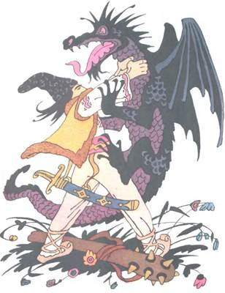
Только спешился Ионйкэ Фэт-Фрумос — а уж кто-то к мосту подъезжает. Конь под тем всадником захрапел, не идёт на мост.
Тут верный конь Фэт-Фрумоса тихонько сказал хозяину:
— Те битвы — не битвы.
Впереди настоящий бой. Сам Полночь-дракон на тебя идёт.
Только не бойся—победа твоя будет. Бейся смело.
Правду сказал конь — страшный бой разгорелся.
С первого удара Полночь-дракон Фэт-Фрумоса по грудь в землю вогнал. Схватил Фэт-Фрумос дракона, вколотил его в землю по самую шею.
Только взмахнул саблей, чтобы голову ему срубить, а тот уже землю раскидал, выскочил из ямы, на Фэт-Фрумоса ещё злее кинулся. Долго так-то бились, а одолеть друг друга не могут. Совсем обессилели. Повалились оба на землю, еле дух переводят.
Вдруг слышат — сильные крылья воздух со свистом рассекают. Коршун кружит над ними. Конца боя ждёт.
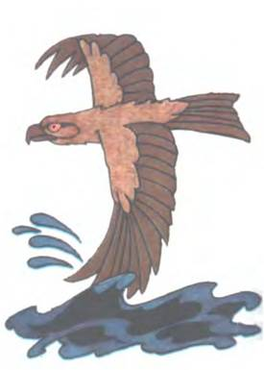
— Коршун, коршун! — закричал Полночь-дракон.— Окропи меня водой, верни мне силы. Убью я Фэт-Фрумоса, будет тебе богатая добыча.
— Братец коршун! — закричал Фэт-Фрумос. — Окропи меня водой. Я солнце в небо хочу вернуть. Сам будешь греться в его лучах!
Пал коршун на тёмную реку, зачерпнул крылом воду, окропил Фэт-Фрумоса. Второй раз к воде спустился, напоил богатыря из клюва.
С новыми силами вскочил Ионйкэ на ноги и рассёк дракона пополам. Закричал он коршуну:
Спасибо тебе, братец коршун, за помощь! Подскажи, куда за солнцем ехать, ты ведь по всему царству летаешь! Где оно спрятано?
— Поезжай вперёд, никуда не сворачивай. За лесом замок драконов. Может, там, в подземелье, солнце спрятано. Только ты больно душой прост. С хитростью силой не сладишь.
Тут отозвался конь Фэт-Фрумоса:
— Хитрости у меня хватит!
— Коли так, в добрый путь! Удачи вам! —крикнул коршун.
Вскоре Фэт-Фрумос доехал до такого густого леса, что ни пройти, ни проехать через него было невозможно. Остановился конь, сказал:
— Дальше только муха проберётся. Вырви волосок из моей гривы, повяжи вместо пояса, станешь мухой. Проберись в замок да послушай, что там говорить будут драконши, разведай, где солнце.
А чтобы стать снова человеком — ударься о землю. Я буду у замка.
Послушался Фэт-Фрумос коня и мухой пробрался через лес, подлетел к замку. Облетел вокруг — щёлки не сыщешь, всё затворено. Бросился в трубу и через дымоход пробрался в замок.
Видит — сидят за столом мать драконов и жёны Сумрака, Вечера и Полуночи. Помнит Фэт-Фрумос наказ коня, притаился, слушает.
— Где-то мои сыны, — говорит мать драконов, —тревожно мне что-то. Прежде я всегда слышала, как копыта их коней цокают. А теперь тихо всё. Не беда ли их пристигла?!
— Что ты, матушка! — отвечают невестки. — Кого им бояться?!
— Фэт-Фрумоса, —говорит мать драконов. — Ему на роду написано солнце из неволи вызволить.
— Будь проклят этот Фэт-Фрумос! —говорит жена Сумрака-дракона. — Если он и вызволит солнце, недолго на него полюбуется. Поедет домой, обернусь я на его пути колодцем. Выпьет воды — тотчас умрёт.
А я, — подхватила жена Вечера, — стану на его пути яблоней. Лишь надкусит он яблочко — тут и смерть ему.
— Ну, а я,— сказала жена Полуночи,—сделаюсь виноградной лозой. Съест виноградинку Фэт-Фрумос — мёртвый упадёт.
— Ох, невестушки, не к добру вы расхвастались. Сходите лучше в подземелье, поглядите, цело ли солнце.
Пошли драконши в подземелье, и муха за ними полетела.
Стоит в подземелье кованый сундук, из щёлочки яркий лучик пробивается. Не стали они и крышки приподнимать. Говорят:
— Тут солнце! Куда оно денется! Матушке всё страхи чудятся.
Сказали так-то — и пошли прочь. Только они ушли, ударилась муха об пол — и вот уже Фэт-Фрумос поднимает крышку сундука.
Вырвалось солнце, прожгло дубовые двери подземелья, поднялось прямо в небо. Весь мир щедрыми лучами осветило.
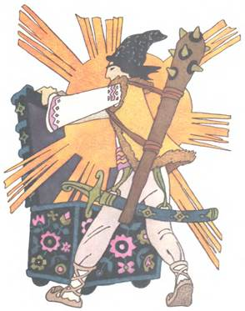
Запели птицы по всей земле. Люди, словно братья, друг друга обнимают, поют, смеются. Никогда такого счастья не было на земле!
Только царь Чёрный обозлился. Хотелось ему одному солнцем завладеть. Для того и поил и кормил Фэт-Фрумоса. Залез царь на крышу своего дворца, хотел солнце схватить, да свалился. Тут ему и пришёл конец. Да о нём то никто и горевать не стал.
А Фэт-Фрумос вслед за солнцем бросился из подземелья, сел на своего верного коня и пустился в обратный путь.
Солнце печёт,— и радостно и жарко с непривычки. Пить хочется, сил нет. Видит — у дороги стоит колодец, вода в нём прозрачная, что горный хрусталь. Хотел напиться Фэт-Фрумос, да вспомнил про слова жены Сумрака. Ударил по срубу саблей — и заструилась из колодца чёрная змеиная кровь.
Поехал дальше Фэт-Фрумос. А пить всё больше хочется. Глядь — стоит у дороги яблоня. Яблоки на ней такие румяные, что так в рот и просятся. Ударил Ионйкэ острым лезвием по яблоне и легла на дорогу вторая драконша.
Едет Ионйкэ Фэт-Фрумос, ждёт виноградную лозу с отравленными ягодами. Как повстречалась — рубанул с плеча. Теперь только мать драконов осталась. Обернулся Фэт-Фрумос, не знает, чего от неё ждать. А сзади мчится по небу чёрная туча, молнии из неё блещут, гром гремит. Мать драконов его догоняет.
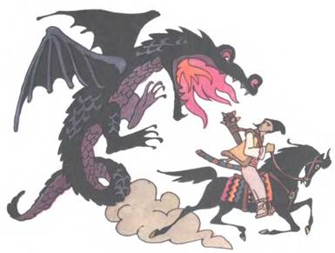
Пасть разинула, одна челюсть в небо упирается, другая землю задевает, пламя изо рта пышет.
— Тронул коня Фэт-Фрумос, свернул конь и вмиг внёс хозяина в кузницу, что стояла при дороге. Захлопнул Ионйкэ двери, засовы задвинул. А мать драконов уже у кузницы лютует. То по крыше бьёт, то рвёт двери. Но крепко стоит кузница. Пустилась тогда мать драконов на хитрость. Заговорила сладким голосом: Ионйкэ, славный Фэт-Фрумос! Дай на тебя поглядеть хоть в щёлку.
— Сейчас я тебе покажусь, — говорит Фэт-Фрумос.
А сам раздул горн, накалил докрасна булаву со стальными шипами и пробил в стене дыру. Мать драконов тотчас голову всунула в кузницу, пасть разинула, но Ионйкэ отскочил в сторону. Вместо себя раскалённую булаву подставил. Как проглотила её мать драконов, так из неё и дух вон.
Растворил Фэт-Фрумос двери кузницы. Исчезла туча. Солнце сияет.
Поехал Ионйкэ Фэт-Фрумос по родной земле. Люди его встречают, радуются, поют, спасибо ему говорят. Вот, наконец, и село, где он жил, и родная хижина. Выбежала старая мать, обняла своего Ионйкэ, заплакала. И были это последние её слёзы, потому что с того дня ничего, кроме радости, не довелось ей знать.

